MIT TEXTEN UMGEHEN/SICH MIT TEXTEN UND MEDIEN AUSEINANDERSETZEN

Mit Medien umgehen/Medien verstehen und nutzen

Text-Bild-Beziehung herstellen

[ Hinweis: Das Beispiel entstammt der Zentralen Klassenarbeit Deutsch Schuljahrgang 6 Sekundarschule/Gymnasium 2018 ]

Text 1

Lies den Text gründlich. Du darfst markieren.

Die Merseburger Rabensage

Um das Jahr 1500 saß Thilo von Trotha, der als jähzornig und hart galt, auf dem bischöflichen Stuhle zu Merseburg. Er hielt sich einen Hausraben, der hoch in seiner Gunst stand und dessen Pflege dem Jäger Ulrich anvertraut war. Plötzlich verschwand ein wertvolles Kleinod aus dem Schlafzimmer des Bischofs, ein Ring mit prachtvollem Edelstein, welchen ihm sein Freund Gerhard, Bischof zu Meißen, geschenkt hatte. Außer dem Bischof hatte das Schlafgemach nur dessen Kammerdiener betreten. Seine Treue schützte ihn zunächst gegen den Verdacht, dass er den kostbaren Ring seines Herrn entwendet haben soll. Allein das Vertrauen, das der Bischof seinem treuen Johannes entgegenbrachte, hatte diesem schon längst unter dem übrigen Hofgesinde Feinde und Neider erweckt. Unter ihnen war es besonders der Jäger Ulrich, der Johannes der Tat verdächtig machen wollte. Als ihm dieses nicht gelang, griff er zu einer List. Dem gelehrigen Raben prägte er die Worte ein: „Thilo! Thilo! Hans-Dieb! Hans-Dieb!“ Als der Bischof vom Raben diese Worte hörte, sah er sie als Gottesurteil an und befahl, den treuen Diener zu enthaupten. Auf dem Schafott soll der Unglückliche erklärt haben, dass er zum Beweis seiner Unschuld, sobald der Kopf gefallen sei, die Hände über dem Rumpf zum Himmel erheben werde, was dann auch geschehen sei.
Bald darauf wehte ein Sturm das Nest jenes Raben von einem Turme der Bischofspfalz herab und ein kostbares Kleinod blinkte aus demselben dem Bischof entgegen: Es war sein Ring, um dessentwillen er unschuldiges Blut vergossen hatte. Thilo von Trotha empfand tiefe Reue über seinen Jähzorn und nahm deshalb für ewige Zeiten den Raben mit dem Ring in sein Wappen auf. Außerdem ließ er im Schlosshof einen Vogelkäfig errichten, wo seither mahnend ein Rabe an diese Begebenheit erinnert.

nach einer 1837 von Ambrosius Sanders verbreiteten Version der Rabensage

Beispiel 1
Welche Abbildung entspricht dem im Text genannten Wappen? Kreuze an.

[ Hinweis: Das Beispiel entstammt der Zentralen Klassenarbeit Deutsch Schuljahrgang 6 Gymnasium 2015 ]

Text 2

Lies den Text gründlich. Du darfst markieren.

In jener Nacht – mit der so vieles begann und so vieles sich für alle Zeit änderte – lag eins von Meggies Lieblingsbüchern unter ihrem Kissen und als der Regen sie nicht schlafen ließ, setzte sie sich auf, rieb sich die Müdigkeit aus den Augen und zog das Buch unter dem Kissen hervor. Die Seiten raschelten verheißungsvoll, als sie es aufschlug. Meggie fand, dass dieses erste Flüstern bei jedem Buch etwas anders klang, je nachdem, ob sie schon wusste, was es ihr erzählen würde, oder nicht. Aber jetzt musste erst einmal Licht her.
Sie hielt das brennende Streichholz gerade an einen der schwarzen Dochte, als sie draußen die Schritte hörte. Erschrocken pustete sie das Streichholz aus – wie genau sie sich viele Jahre später noch daran erinnerte – kniete sich vor das regennasse Fenster und blickte hinaus. Und da sah sie ihn.
Die Dunkelheit war blass vom Regen und der Fremde war kaum mehr als ein Schatten. Nur sein Gesicht leuchtete zu Meggie herüber. Das Haar klebte ihm auf der nassen Stirn. Der Regen triefte auf ihn herab, aber er beachtete ihn nicht. Reglos stand er da, die Arme um die Brust geschlungen, als wollte er sich wenigstens auf diese Weise etwas wärmen. So starrte er zu ihrem Haus herüber. Ich muss Mo wecken, dachte Meggie. Aber sie blieb sitzen, mit klopfendem Herzen, und starrte weiter hinaus in die Nacht, als hätte der Fremde sie angesteckt mit seiner Reglosigkeit. Plötzlich drehte er den Kopf und Meggie schien es, als blickte er ihr in die Augen. Sie rutschte so hastig aus dem Bett, dass das aufgeschlagene Buch zu Boden fiel. Barfuß lief sie los, hinaus auf den dunklen Flur. In dem alten Haus war es kühl, obwohl es schon Ende Mai war.
In Mos Zimmer brannte noch Licht. Er war oft bis tief in die Nacht wach und las. Die Bücherleidenschaft hatte Meggie von ihm geerbt. „Mo, auf dem Hof steht jemand!“ Ihr Vater hob den Kopf und blickte sie abwesend an, wie immer, wenn sie ihn beim Lesen unterbrach. Es dauerte jedes Mal ein paar Augenblicke, bis er zurückfand aus der anderen Welt, aus dem Labyrinth der Buchstaben.
„Da steht einer? Bist du sicher?“ - „Ja. Er starrt unser Haus an.“
Mo legte das Buch weg. „Was hast du vorm Schlafen gelesen? Dr. Jekyll und Mr. Hyde?“ Meggie runzelte die Stirn. „Bitte. Mo! Komm mit. Er steht einfach nur da!“, flüsterte Meggie, während sie Mo in ihr Zimmer zog. „Hat er ein Pelzgesicht? Dann könnte es ein Werwolf sein.“ „Hör auf!“ Meggie sah ihn streng an, obwohl seine Scherze ihre Angst vertrieben. Fast glaubte sie schon selbst nicht mehr an die Gestalt im Regen, bis sie wieder vor ihrem Fenster kniete. „Da! Siehst du ihn?“, flüsterte sie.
(nach Cornelia Funke „Tintenherz“)

Beispiel 2
Welche der folgenden Abbildungen zeigt den Fremden? Kreuze an.
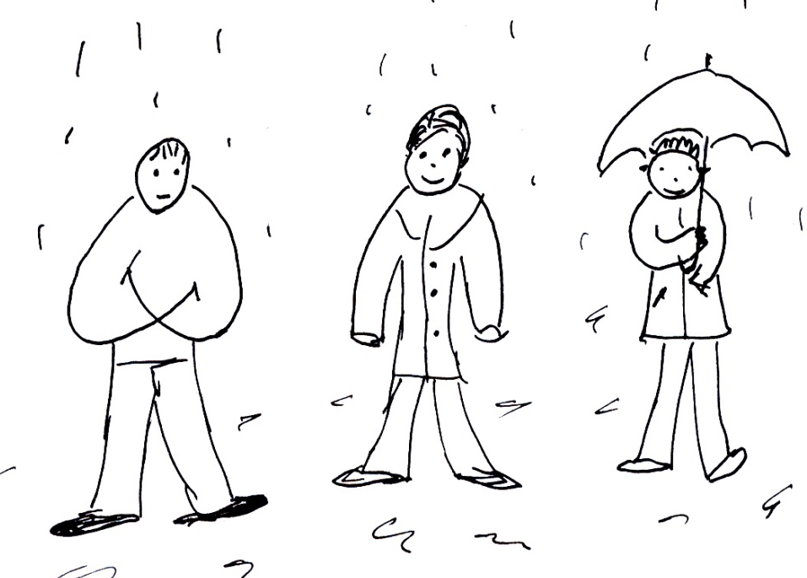

[ Hinweis: Das Beispiel entstammt der Zentralen Klassenarbeit Deutsch Schuljahrgang 6 Sekundarschule 2017 ]

Text 3

Lies den Text gründlich. Du darfst markieren.

Das Wort Theater hat viele Bedeutungen. Es kommt aus der griechischen Sprache und heißt „Raum zum Schauen“. Gemeint war im antiken Griechenland nur das Gebäude, heute heißt aber auch die Kunst, die darin angeschaut wird, Theater.
Schon vor langer Zeit hatten die Menschen Vergnügen am Nachahmen, Spielen und Zuschauen. Sie glaubten an Götter und baten mit ihren Liedern und Tänzen um Glück bei der Jagd oder Ernte. Später spielten sie auch besondere Ereignisse aus ihrem alltäglichen Leben nach. So entstand das Theater als gemeinsames Erlebnis und lebendige Kunst auf der Bühne.
Das älteste Theater befindet sich noch heute in Knossos auf der griechischen Insel Kreta. Dort saßen die Zuschauer dicht gedrängt unter freiem Himmel auf Stufen aus Stein. Die Darsteller spielten auf einer kreisrunden Marmorfläche, der Orchestra.
Später bauten die Griechen an die Orchestra ein Bühnenhaus, die Skene. Darin zogen sich die Schauspieler um und bewahrten ihre Masken und Kostüme auf. Dort standen auch Geräte für Blitz und Donner. Diese wurden genutzt, wenn Darsteller als Götter auftraten. Mit einer Flugmaschine konnten sie sogar „vom Himmel schweben“.
Zur damaligen Zeit wurden große Theater gebaut. Das Dionysos-Theater in Athen bot zum Beispiel 17 000 Zuschauern Platz. Es gab aber auch welche, die bis zu viermal größer waren.
Wann begonnen wurde, Theater zu spielen, kann nicht genau bestimmt werden. Schon vor mehr als 2 500 Jahren gab es in Griechenland im Frühling fröhliche Umzüge. Mit diesen Festen wurde Dionysos, der Gott der Früchte und des Weins, begrüßt. Daraus entwickelten sich im Laufe der Zeit Spiele nach Göttersagen und Geschichten über berühmte Helden.
Schon im alten Griechenland erfreuten sich die Menschen an Theateraufführungen. Sehr beliebt waren Wettbewerbe, bei denen die besten Stücke ausgezeichnet wurden.
Die Dichter Aischylos und Sophokles schrieben über das Zusammenleben der Menschen und vom Kampf gegen die Macht der Götter. Ihre Werke blieben über Jahrtausende hinweg lebendig und werden noch heute in vielen Ländern gespielt.

(bearbeitete Textfassung nach Walzer, Brigitte / Schulz, Regine: Theater Theater. Berlin: Altberliner Verlag 1991, o. S.)

Beispiel 3
Götter der Griechen

Welche der Abbildungen entspricht dem im Text genannten Dionysos?
Kreuze an.

2 Begründe deine Entscheidung. Formuliere in Satzform.

[ Hinweis: Das Beispiel entstammt der Zentralen Klassenarbeit Deutsch Schuljahrgang 6 Sekundarschule 2014 ]

Text 4

Lies den Text gründlich. Du darfst markieren.

Johann Peter Hebel: Das wohlfeile Mittagessen

Es ist ein altes Sprichwort: Wer andern eine Grube gräbt, fällt selber darein. Aber der Löwenwirt in einem gewissen Städtlein war schon vorher darin. Zu diesem kam ein wohlgekleideter Gast. Kurz und trotzig verlangte er für sein Geld eine gute Fleischsuppe. Hierauf forderte er auch ein Stück Rindfleisch und ein Gemüs für sein Geld. Der Wirt fragte ganz höflich, ob ihm nicht auch ein Glas Wein beliebe.
„Oh, freilich ja“, erwiderte der Gast, „wenn ich etwas Gutes haben kann für mein Geld.“ Nachdem er sich alles hatte wohl schmecken lassen, zog er einen abgeschliffenen Sechser aus der Tasche und sagte: „Hier, Herr Wirt, ist mein Geld.“ Der Wirt sagte: „Was soll das heißen? Seid Ihr mir nicht einen Taler schuldig?“ Der Gast erwiderte: „Ich habe für keinen Taler Speise von Euch verlangt, sondern für mein Geld. Hier ist mein Geld. Mehr hab’ ich nicht. Habt Ihr mir zuviel dafür gegeben, so ist’s Eure Schuld.“
Dieser Einfall war eigentlich nicht weit her. Es gehörte nur Unverschämtheit dazu und ein unbekümmertes Gemüt, wie es am Ende ablaufen werde. Aber das Beste kommt noch. „Ihr seid ein durchtriebener Schalk“, erwiderte der Wirt, „und hättet wohl etwas anderes verdient. Aber ich schenke Euch das Mittagessen und hier noch ein Vierundzwanzig-Kreuzerstück dazu. Nur seid stille zur Sache und geht zu meinem Nachbarn, dem Bärenwirt, und macht es ihm ebenso.“ – Das sagte er, weil er mit seinem Nachbarn, dem Bärenwirt, aus Brotneid in Unfrieden lebte und einer dem andern jeglichen Tort und Schimpf gerne antat und erwiderte. Aber der schlaue Gast griff lächelnd mit der einen Hand nach dem angebotenen Geld, mit der andern vorsichtig nach der Türe, wünschte dem Wirt einen guten Abend und sagte: „Bei Eurem Nachbarn, dem Herrn Bärenwirt, bin ich schon gewesen, und eben der hat mich zu Euch geschickt und kein anderer.“
So waren im Grunde beide hintergangen, und der Dritte hatte den Nutzen davon. Aber der listige Kunde hätte sich noch obendrein einen schönen Dank von beiden verdient, wenn sie eine gute Lehre daraus gezogen und sich miteinander ausgesöhnt hätten. Denn Frieden ernährt, aber Unfrieden verzehrt.
(bearbeitete Fassung)
Aufgabe
5 Welche der Abbildungen entsprechen den im Text genannten Geldstücken?
Kreuze an.

Hans ist eine Kurzform von Johannes.
Titel einer schaurigen Geschichte
auch: Thaler
auch: Kreutzer
Tort = Kränkung

